Assignment 3. Application Installation and Configuration
Темы 1.33, 1.34, 1.36
Студент: Сахташева Райхан
Дата: 6 ноября 2026
Операционная система: Ubuntu 24.04.5 LTS, x86_64
Цель работы: выбрать, проверить или установить и настроить прикладное программное обеспечение трёх видов — веб-браузер, программу для общения и средство работы с базой данных. Все сведения ниже сняты с этого компьютера. Подписи меню оставлены так, как они показаны на экране.

1. Сводная таблица выбранных приложений
Application | Version | Purpose | Configuration performed | Result
Google Chrome  (Web browser) | 156.0.8078.47 | Просмотр веб-страниц и веб-приложений | Поисковая система Google подтверждена. Папка загрузок изменена на ~/Downloads/Assignment3. Запуск: конкретная страница https://example.com/. Сторонние cookie заблокированы, включён Do Not Track. Профиль переименован в Райхан. | Настройки сохранены. Открыты example.com, wikipedia.org и ubuntu.com.
Telegram Desktop  (Communication) | 7.4 | Обмен сообщениями, звонки и передача файлов | Установлен из официального архива Linux, так как пакета telegram-desktop в apt нет. Открыты приветственный экран, вход и окно Settings. Вход по номеру телефона не выполнялся: учётной записи нет. | Программа запускается. Версия 7.4 видна в Settings. Без номера телефона войти нельзя.
SQLite  (Database software) | 3.45.1  DB Browser 3.12.2 | Встроенная реляционная база данных в одном файле | sqlite3 уже был установлен, это проверка, а не новая установка. Дополнительно установлен DB Browser for SQLite. Создан файл assignment3_test.db, таблицы students и apps, выполнен SELECT. | Запрос вернул 3 строки, в том числе Сахташева Райхан. Ошибок нет.

2. Задание 1. Веб-браузер — Google Chrome

2.1. Установка и проверка
Google Chrome уже был установлен. Отдельная установка не выполнялась. Проверка сделана командой google-chrome --version и на странице chrome://settings/help.
- Команда: google-chrome --version
- Результат: Google Chrome 156.0.8078.47
- Исполняемый файл: /usr/local/bin/google-chrome (вызывает /opt/google/chrome/google-chrome)
- На странице About Chrome: Version 156.0.8078.47 (Official Build) (x86_64)
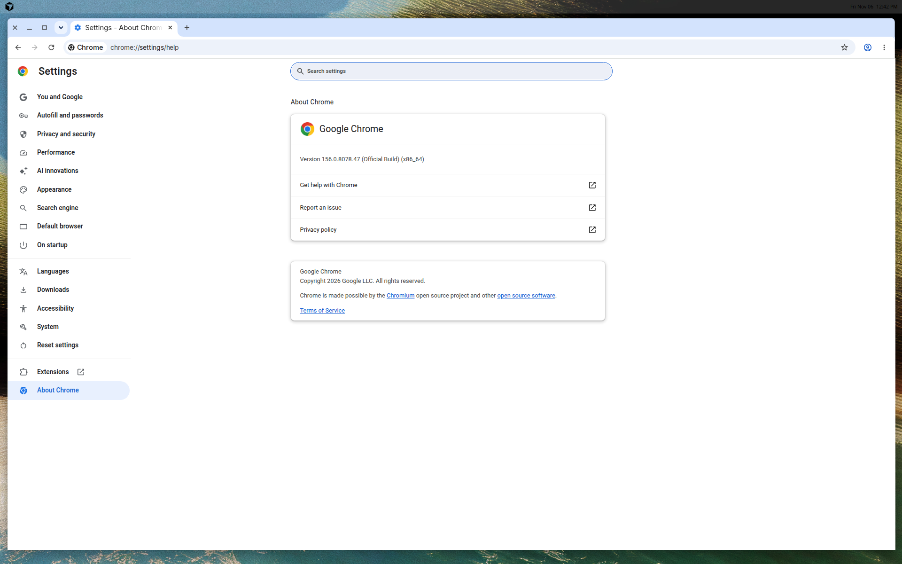
Рисунок 1. Google Chrome, страница chrome://settings/help: имя и версия 156.0.8078.47.

2.2. Доступные параметры
Главная страница chrome://settings/ показывает разделы You and Google, Autofill and passwords, Privacy and security, Performance, Appearance, Search engine, Default browser, On startup, Languages, Downloads, Accessibility, System и About Chrome.
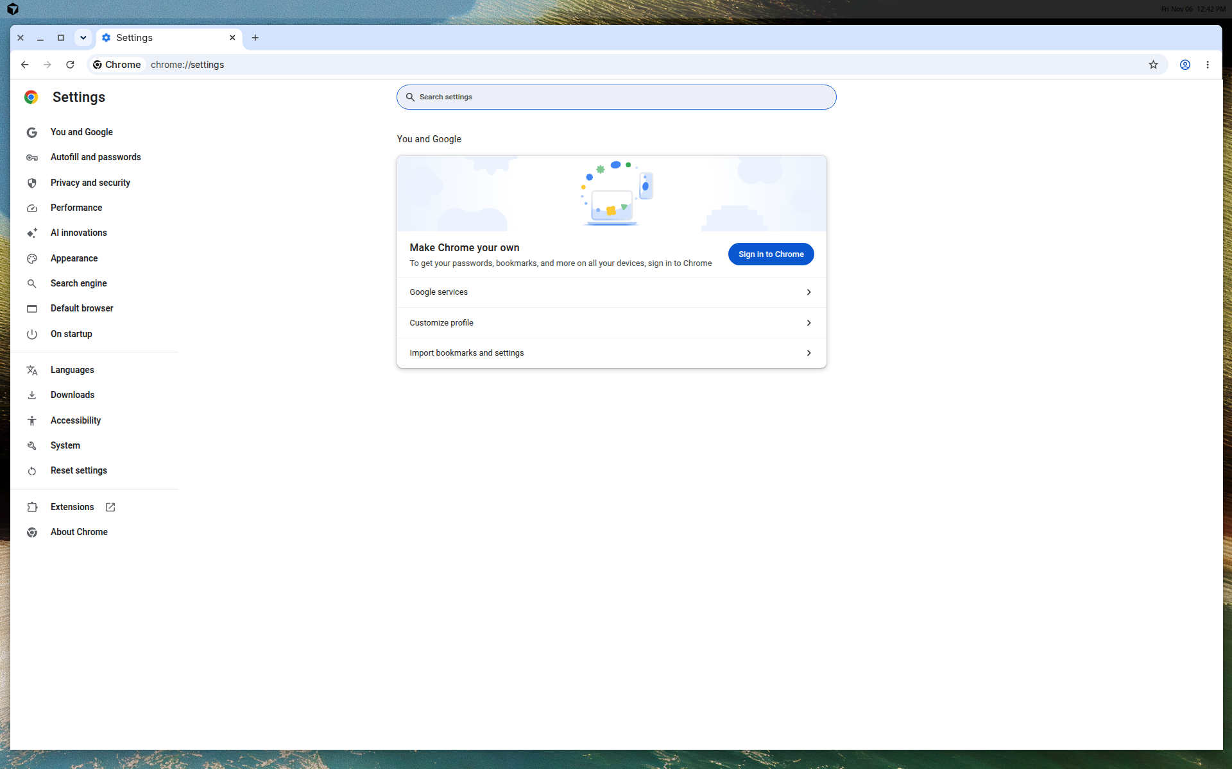
Рисунок 2. Главная страница Settings. В левой панели видны разделы настроек.

2.3. Поисковая система
На странице chrome://settings/searchEngines поисковая система по умолчанию уже была Google (Default), ярлык google.com. Значение не менялось: Google подтверждён как поисковая система по умолчанию. В списке также есть DuckDuckGo, Brave, Microsoft Bing и Ecosia, но ни одна из них не выбрана.
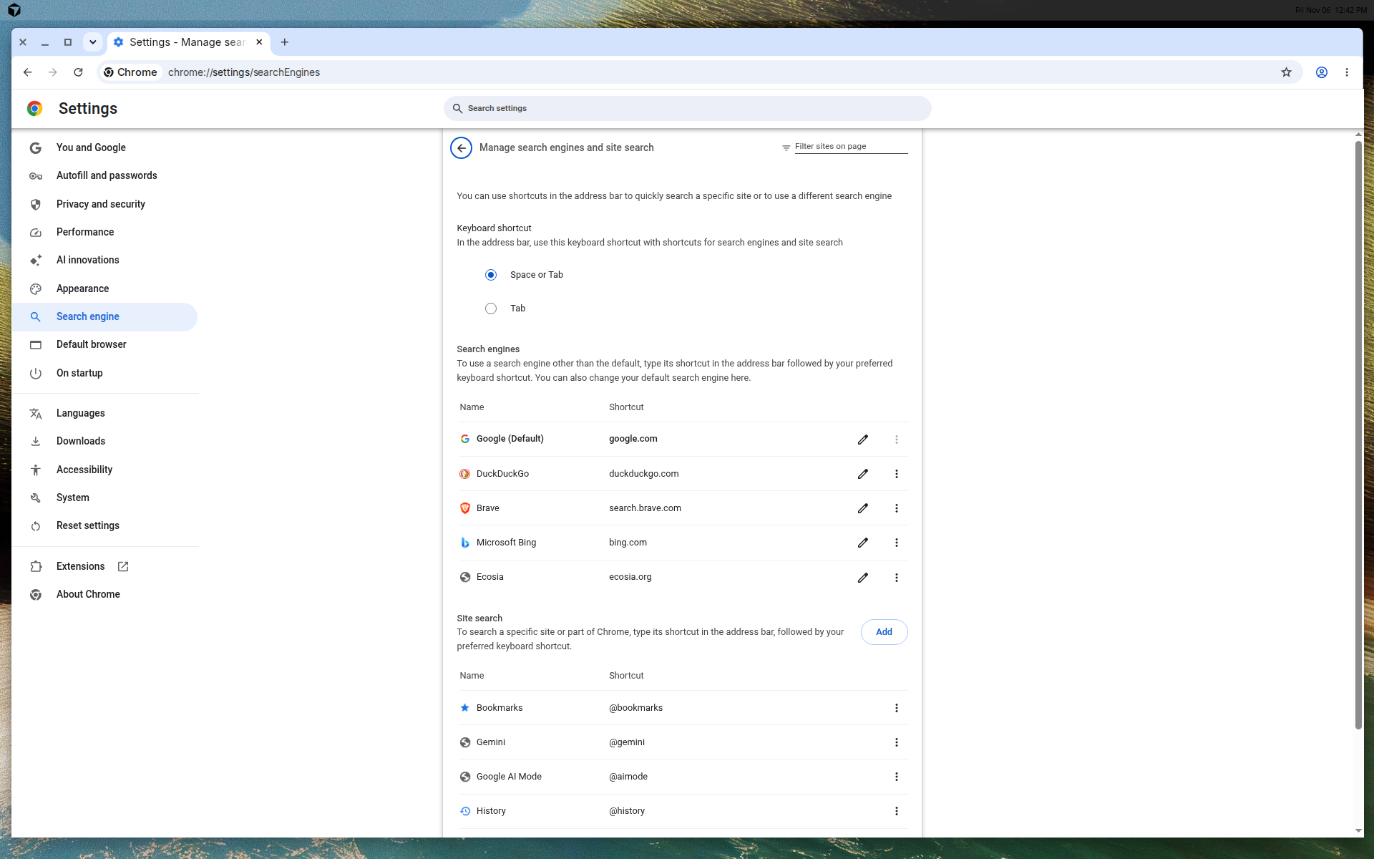
Рисунок 3. Search engines: Google отмечен как (Default).

2.4. Папка загрузок
Было: Location /home/ubuntu/Downloads. Переключатель Ask where to save each file before downloading был выключен, Show downloads when they're done был включён. Стало: Location /home/ubuntu/Downloads/Assignment3. Два переключателя оставлены как были. Папка Assignment3 создана заранее. Новое значение видно на странице chrome://settings/downloads после перезапуска Chrome.
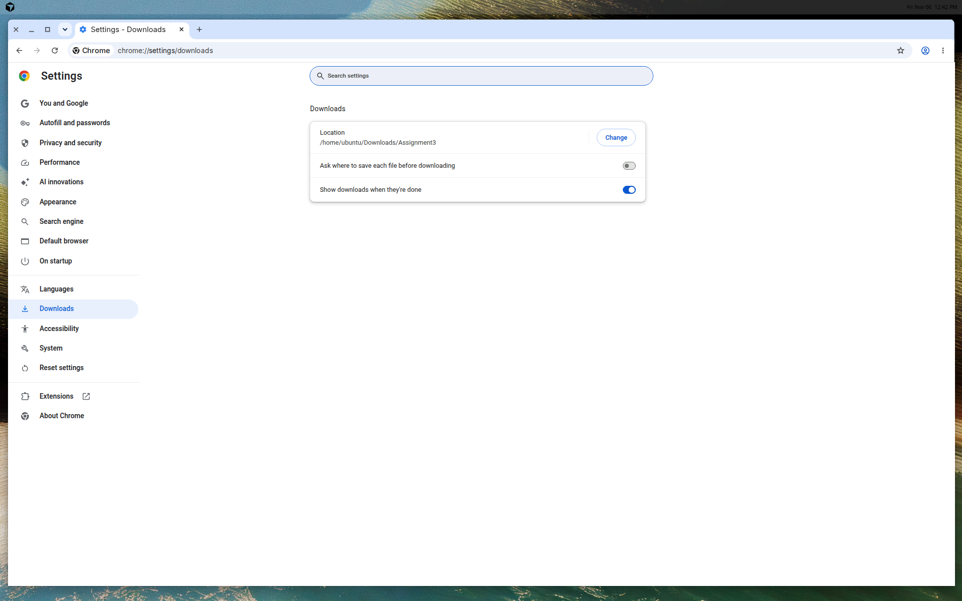
Рисунок 4. Downloads: Location равен /home/ubuntu/Downloads/Assignment3.

2.5. Запуск и конфиденциальность
Запуск. Было: выбран пункт Open the New Tab page. Стало: выбран пункт Open a specific page or set of pages. В список страниц добавлена https://example.com/ (на экране она подписана Example Domain). При следующем запуске Chrome сам открыл https://example.com/.
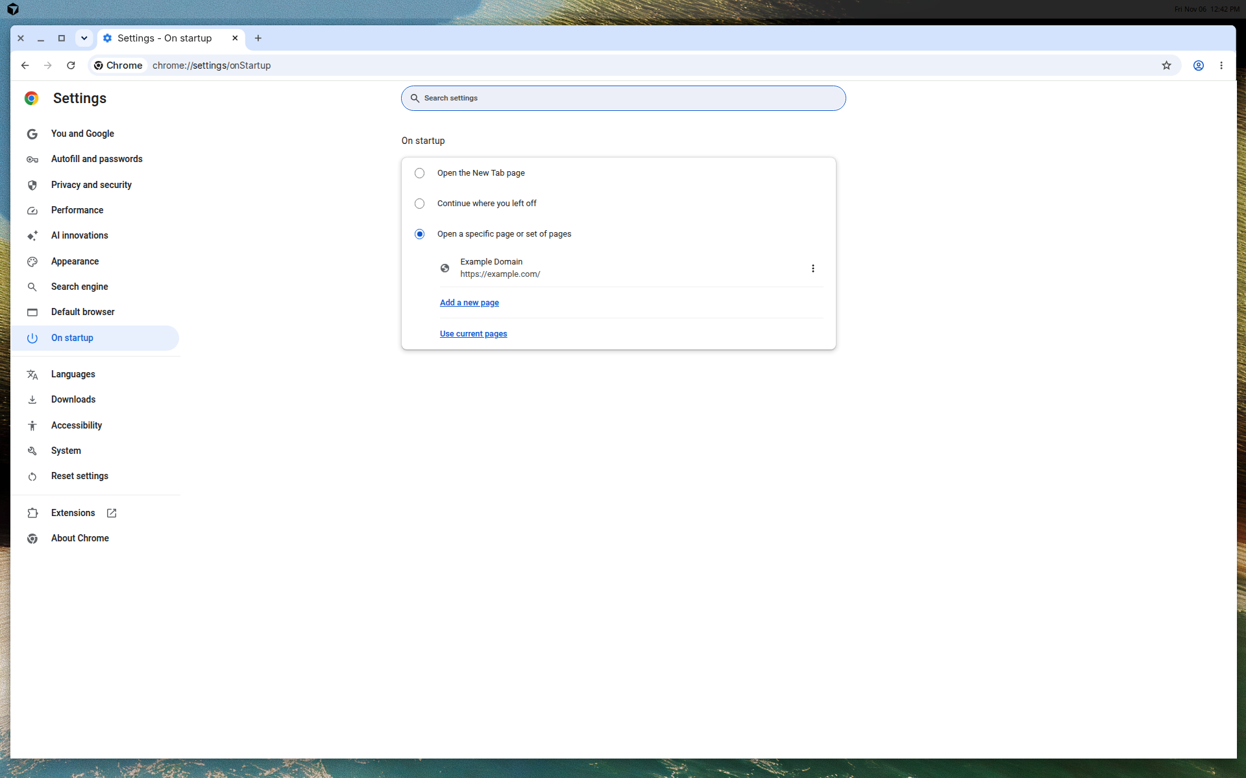
Рисунок 5. On startup: открывается конкретная страница https://example.com/.
Конфиденциальность. На странице chrome://settings/cookies было выбрано Allow third-party cookies, а переключатель Send a "Do Not Track" request with your browsing traffic был выключен. Стало: выбран пункт Block third-party cookies, переключатель Do Not Track включён. Обзор Privacy and security после этого показывает строку Third-party cookies are blocked.
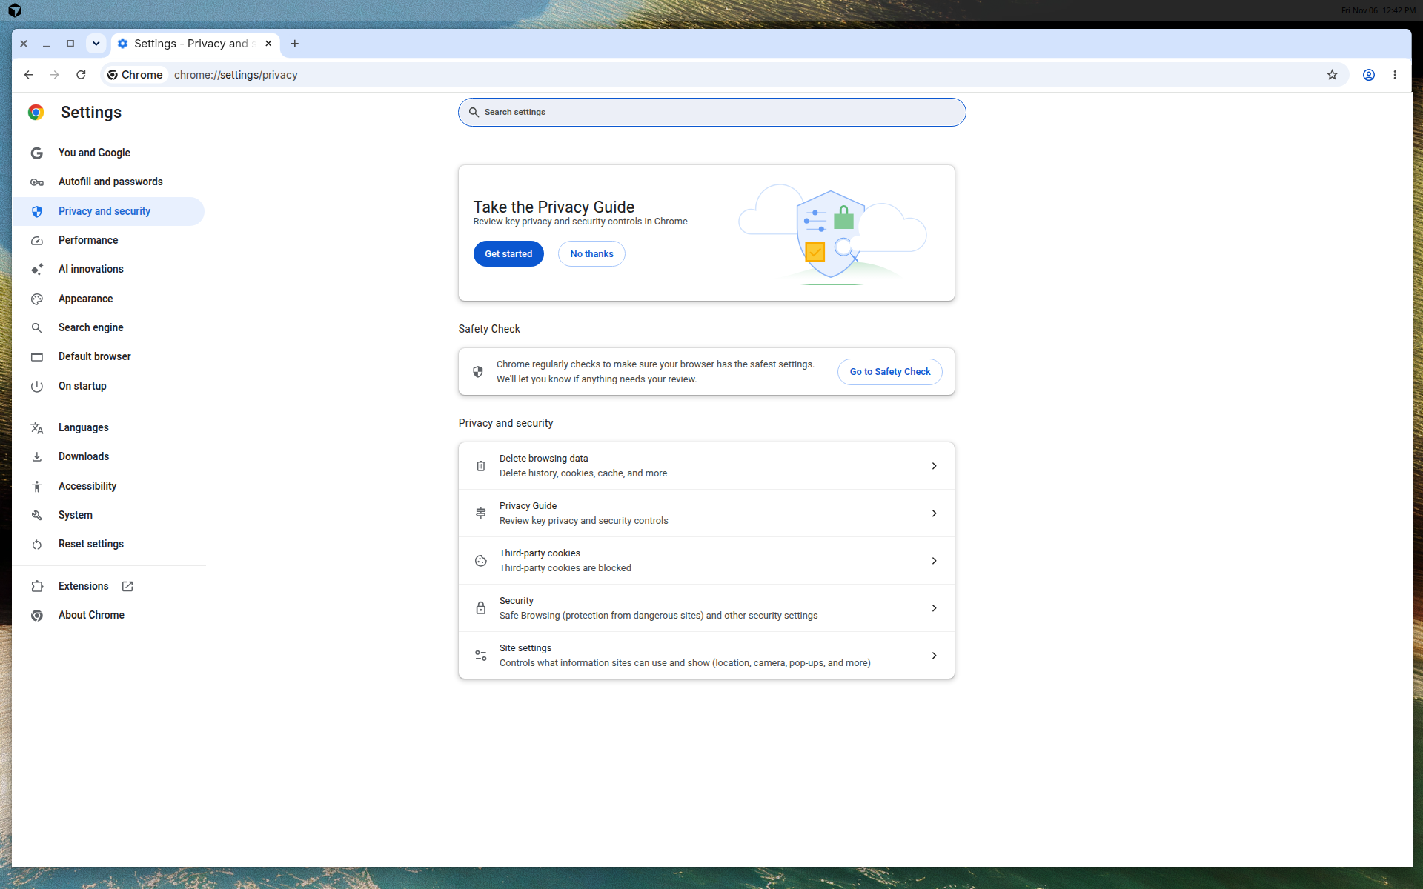
Рисунок 6. Privacy and security: Third-party cookies are blocked.
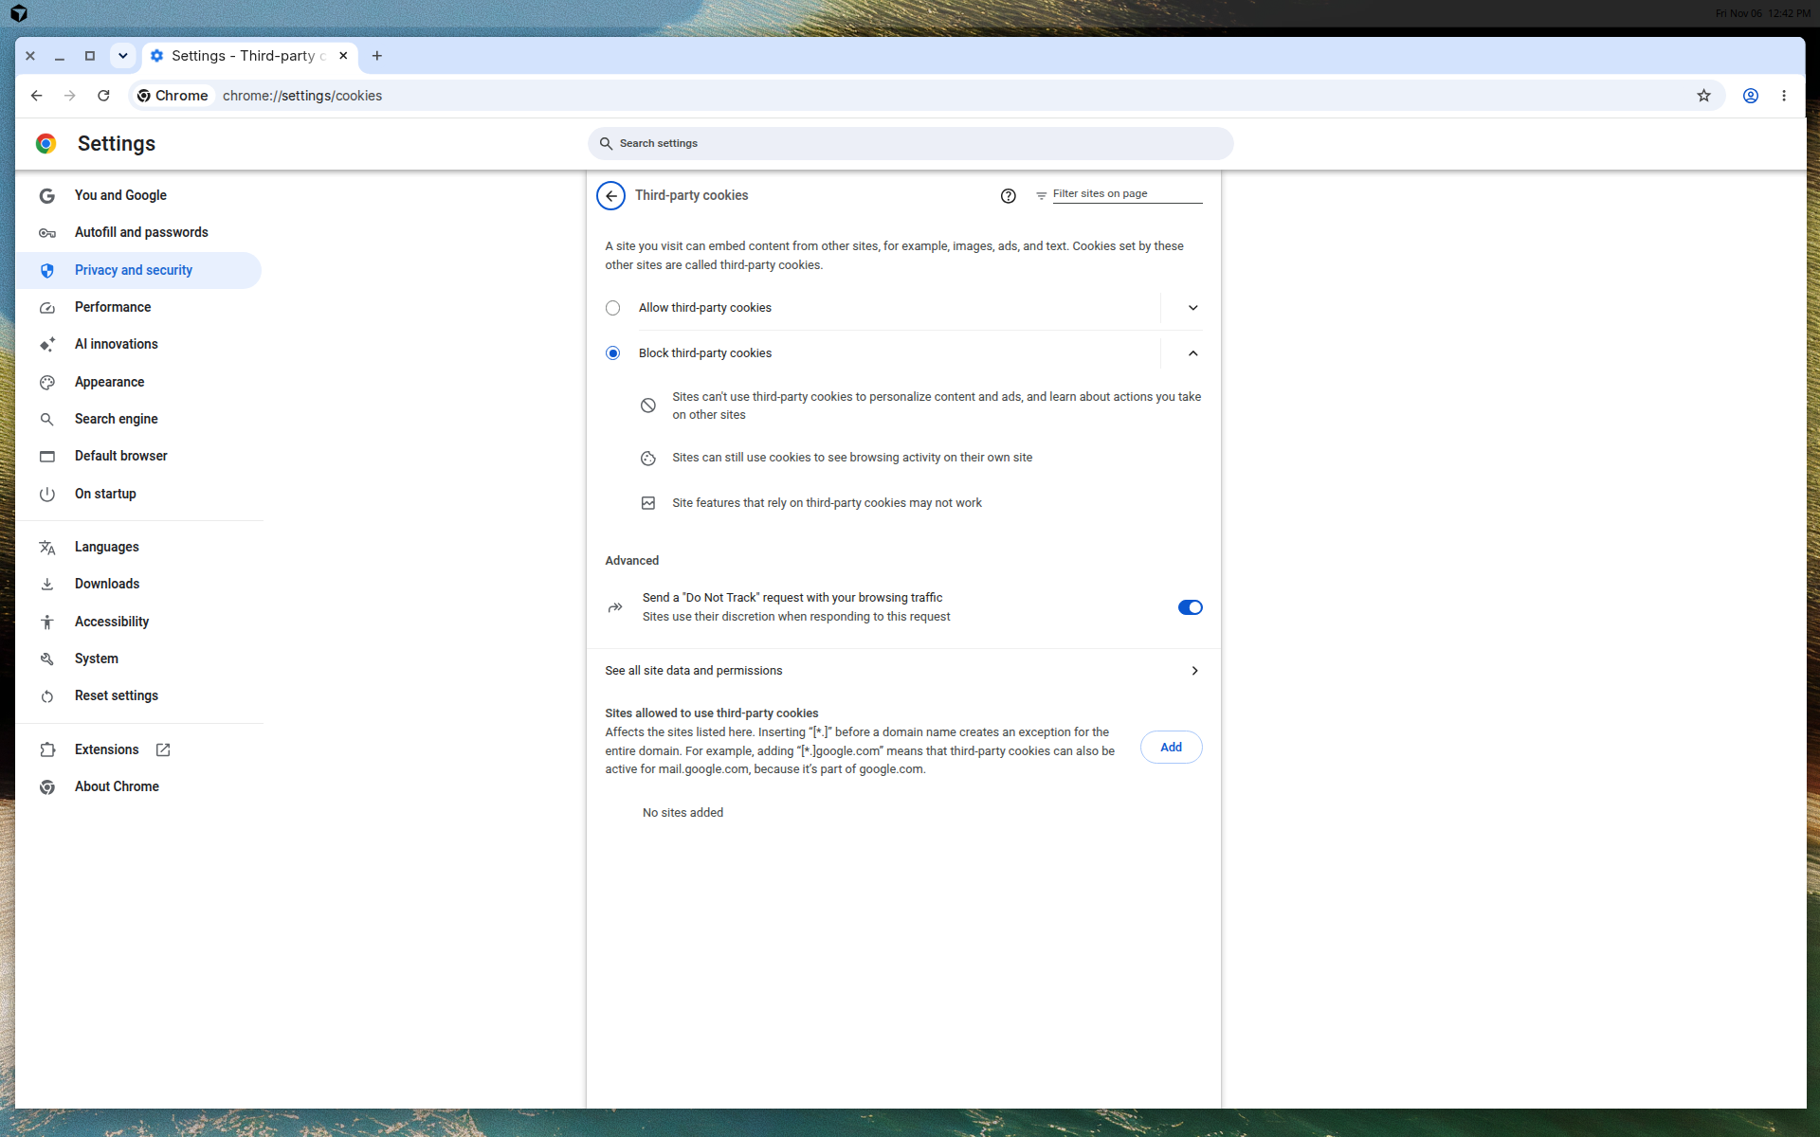
Рисунок 7. Third-party cookies: выбран Block third-party cookies, Do Not Track включён.

2.6. Профиль
На странице chrome://settings/manageProfile поле Name your Chrome profile сначала содержало имя Your Chrome. Имя изменено на Райхан. Это отображаемое имя профиля. После повторного открытия страницы в поле остаётся Райхан.
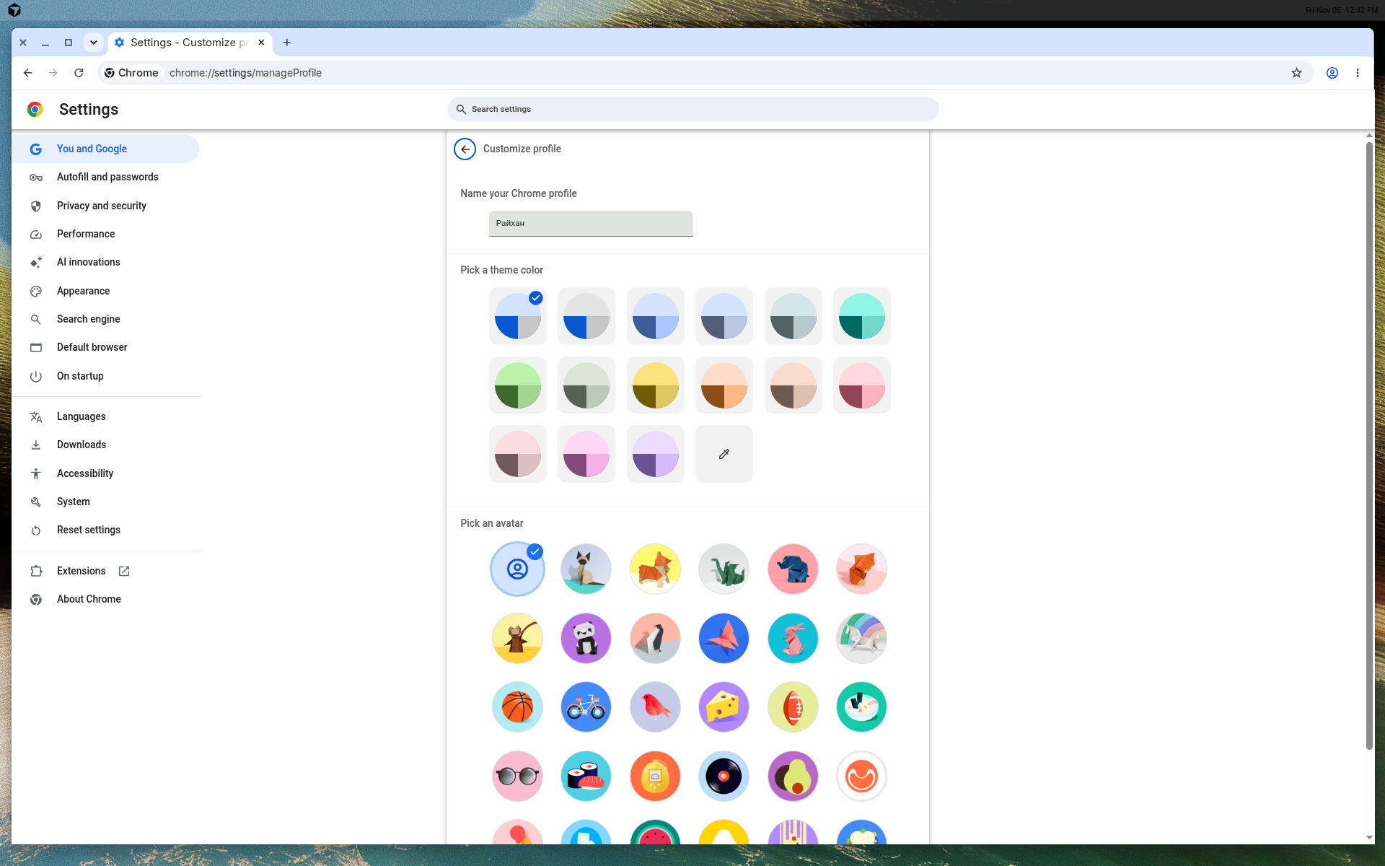
Рисунок 8. Customize profile: имя профиля — Райхан.

2.7. Проверка на сайтах
В том же окне Chrome по очереди открыты три сайта. У каждого страница дошла до состояния complete, заголовок вкладки совпал с сайтом.
- https://example.com/ — заголовок Example Domain
- https://www.wikipedia.org/ — заголовок Wikipedia, виден текст The Free Encyclopedia
- https://ubuntu.com/ — заголовок The enterprise Linux for open source innovation | Ubuntu
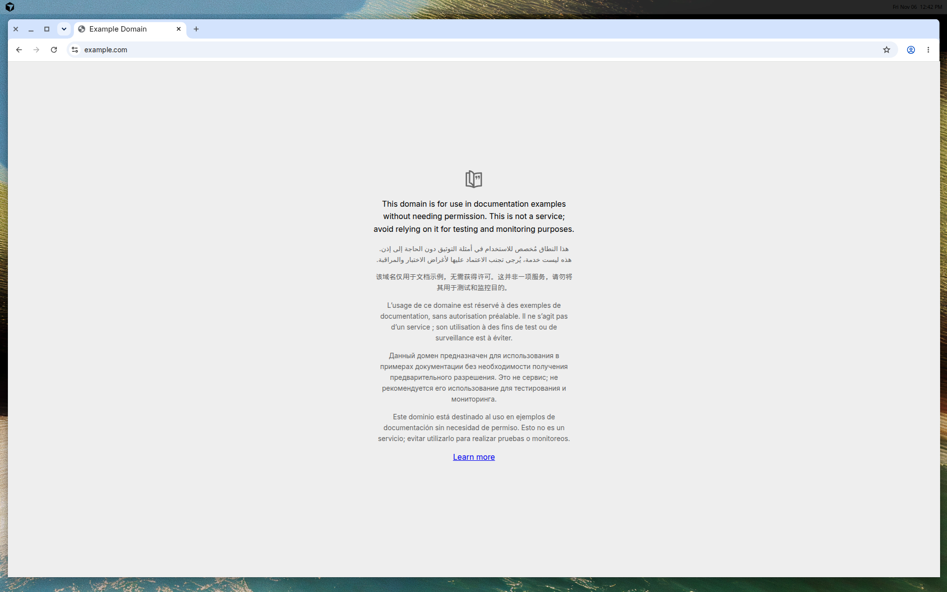
Рисунок 9. Загруженная страница example.com (Example Domain).
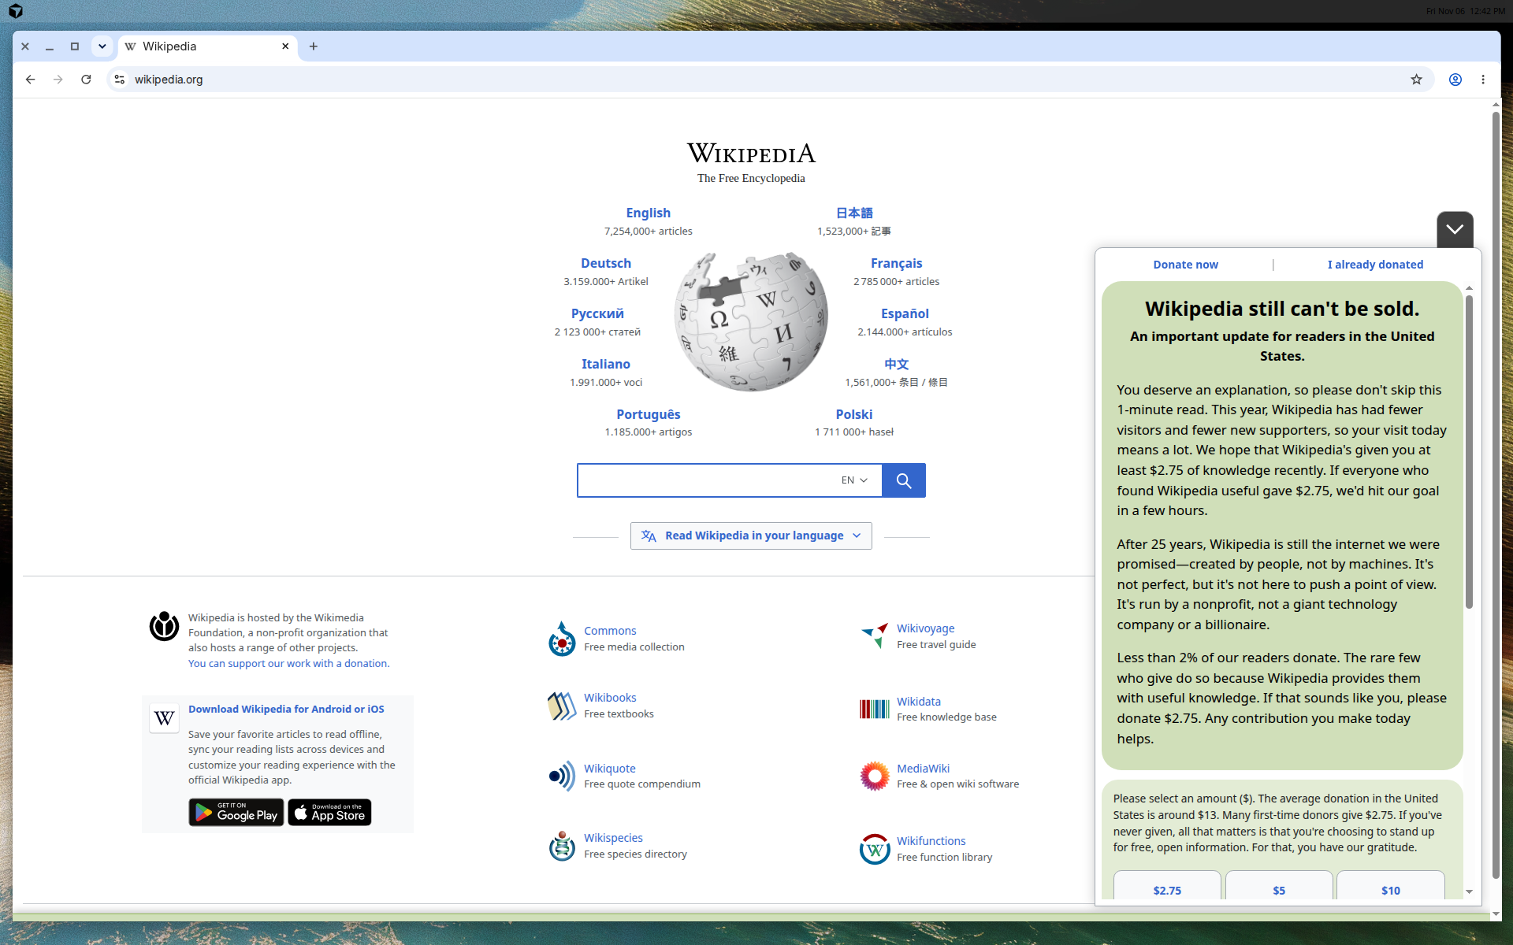
Рисунок 10. Загруженная страница wikipedia.org. Справа виден баннер сайта, сама страница открыта.
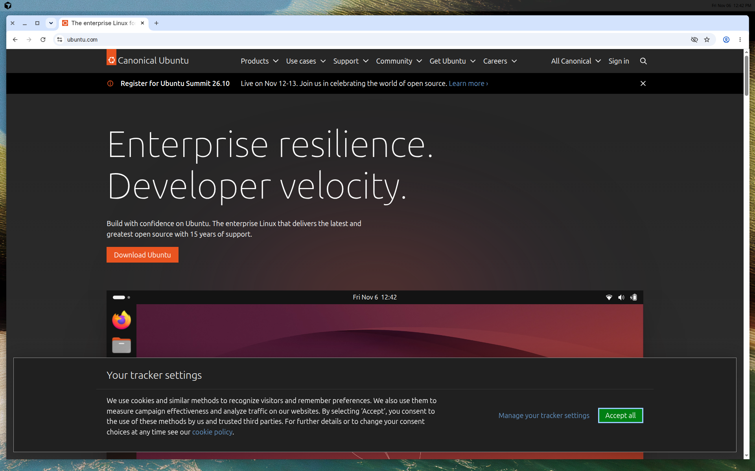
Рисунок 11. Загруженная страница ubuntu.com. Внизу виден баннер cookie самого сайта.

3. Задание 2. Программа для общения — Telegram Desktop

3.1. Установка
Пакет telegram-desktop в репозиториях Ubuntu 24.04 не найден (apt-cache search показывает telegram-cli и telegram-send, но не само приложение). Поэтому использован официальный архив Linux с адреса https://telegram.org/dl/desktop/linux. Архив распакован в /opt/telegram. Исполняемый файл: /opt/telegram/Telegram, ELF 64-bit x86-64. Discord не понадобился: Telegram установился и запустился.

3.2. Назначение и то, что видно на экране
При первом запуске окно называет себя Telegram Desktop и пишет: Welcome to the official Telegram Desktop app. It's fast and secure. Кнопка на экране — Start Messaging. На верхней полосе окна нарисованы значки микрофона, изображений, камеры, замка и документов: программа предназначена для сообщений, звонков и передачи файлов. Дальше без входа доступны экран привязки устройства и окно Settings.
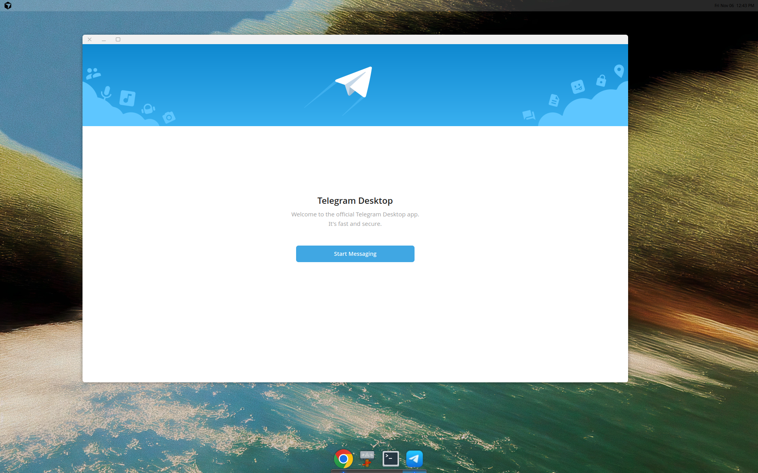
Рисунок 12. Первый экран Telegram Desktop: название, краткое описание и кнопка Start Messaging.

3.3. Версия и совместимость
В окне Settings под пунктом Update automatically указано Version 7.4. Переключатель Update automatically включён, Install beta versions выключен. Язык интерфейса — English. Connection type — Default (HTTP used). Default interface scale — 100%. Тема — Classic. Файл собран для GNU/Linux x86-64 и запустился на Ubuntu 24.04.5 LTS x86_64, то есть с этой системой он совместим.
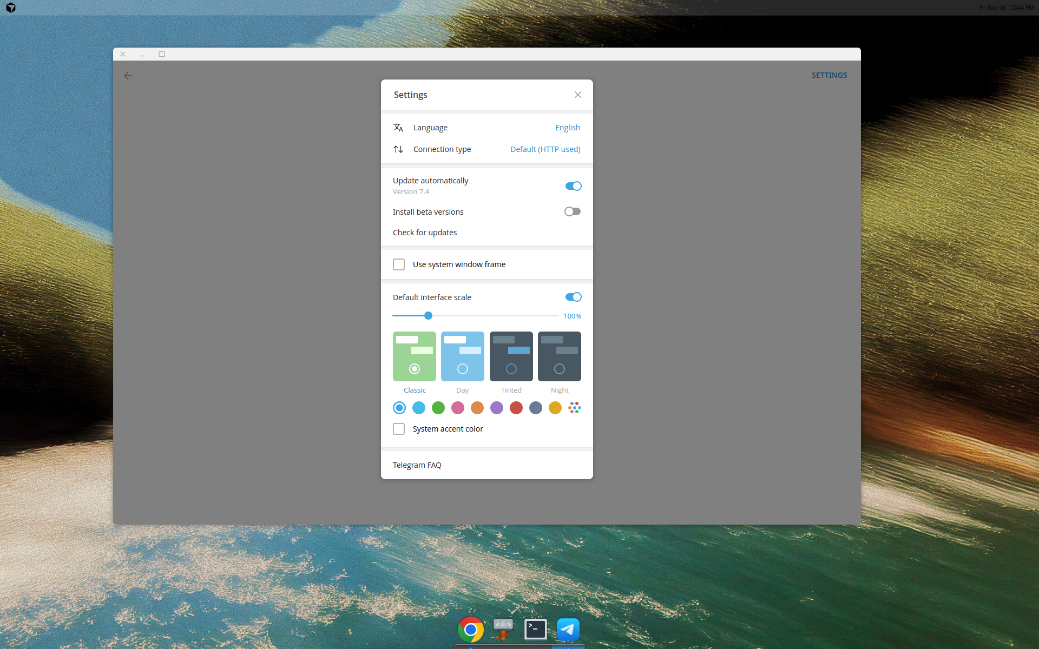
Рисунок 13. Settings до входа в аккаунт: Language English, Version 7.4, тема Classic, масштаб 100%.

3.4. Уведомления, микрофон и камера
До входа в аккаунт отдельного раздела уведомлений нет. В единственном доступном окне Settings перечислены только язык, тип соединения, обновления, рамка окна, масштаб и тема. Системный запрос на микрофон или камеру не появлялся: звонок не начинался, потому что нет учётной записи. Разделы Notifications и разрешения микрофона и камеры в этой версии открываются уже после входа. Они не выдуманы и на снимках их нет.

3.5. Профиль и проверка того, что работает без аккаунта
Кнопка Start Messaging открывает экран Scan From Mobile Telegram. На нём есть QR-код и две ссылки: Log in using phone number и Log in using passkey. Ссылка Log in using phone number открывает форму Your Phone Number: страна USA, код +1 и пустое поле номера, кнопка Next. Номер не вводился. Учётной записи Telegram на этом компьютере нет, поэтому войти нельзя и профиль пользователя не создавался. Сообщения не отправлялись.
Что проверено без аккаунта: запуск окна, переход Start Messaging, открытие Settings и чтение версии 7.4, открытие формы входа по номеру телефона.
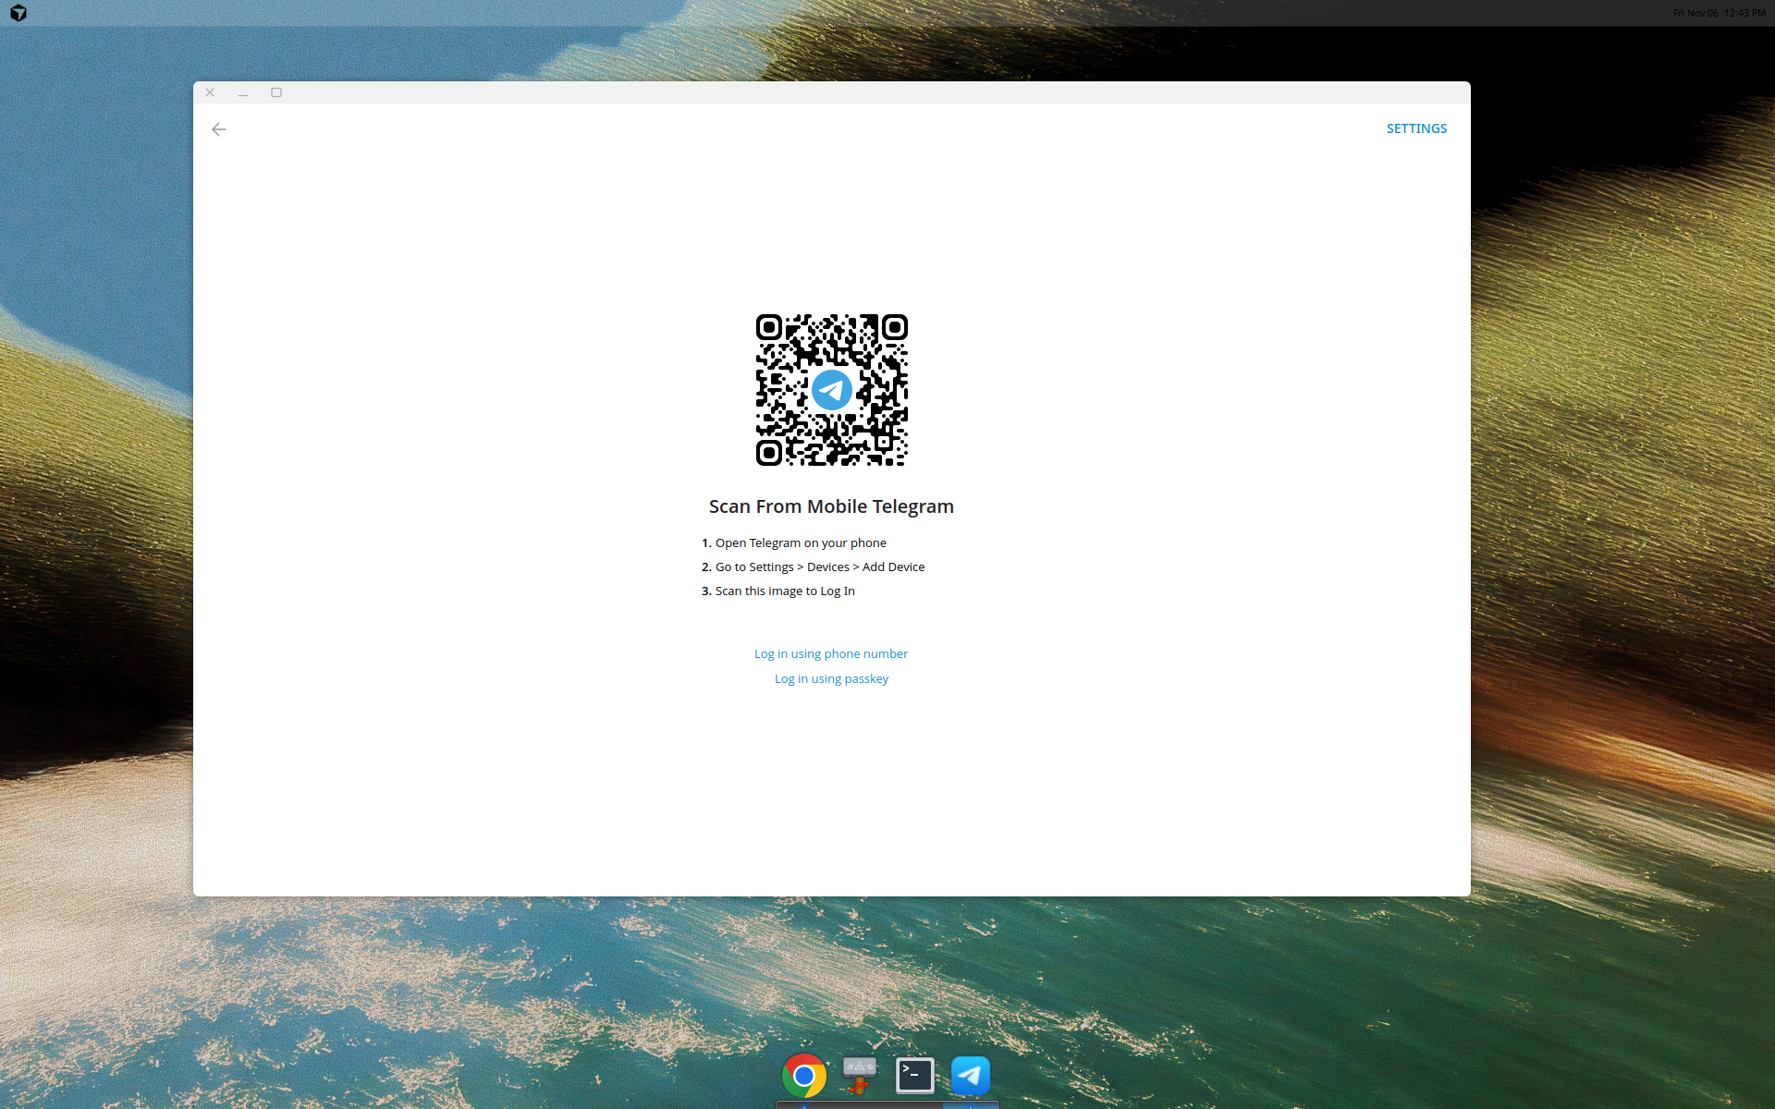
Рисунок 14. Экран входа: QR-код, Log in using phone number и Log in using passkey. Кнопка SETTINGS справа сверху.
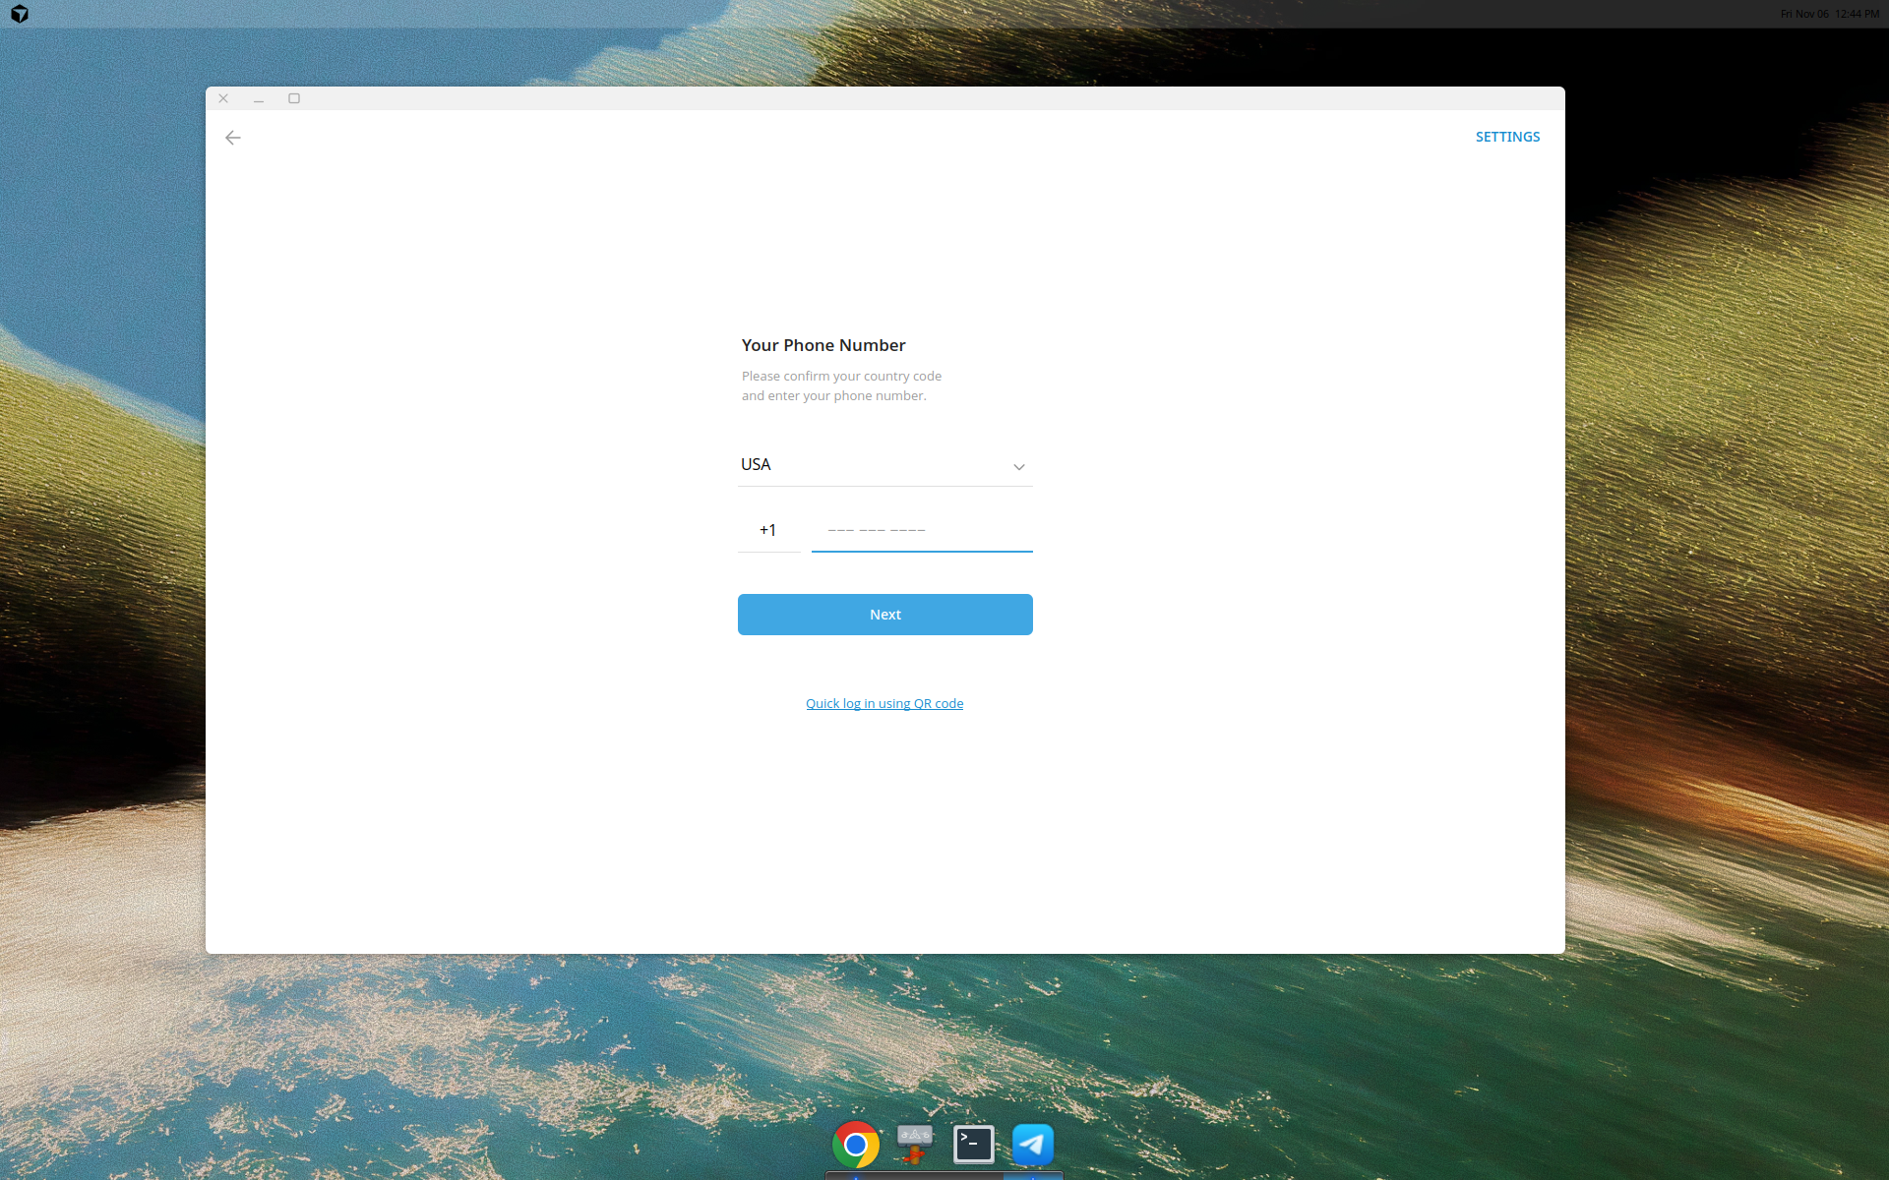
Рисунок 15. Форма Your Phone Number. Номер не введён: входа в аккаунт нет.

4. Задание 3. База данных — SQLite

4.1. Программа и назначение
SQLite — встроенная реляционная СУБД. Вся база хранится в одном файле, отдельный сервер не нужен. На этой машине используются два инструмента: командная оболочка sqlite3 и графическая программа DB Browser for SQLite.

4.2. Системные требования
Требования уже выполнены этой машиной. Это видно и по установленным пакетам, и по окну About DB Browser for SQLite.
- ОС: Ubuntu 24.04.5 LTS, архитектура x86_64. Окно About сообщает: Built for x86_64-little_endian-lp64, running on x86_64.
- Движок: SQLite Version 3.45.1. Пакет Ubuntu: sqlite3 3.45.1-1ubuntu2.9. Зависимости пакета: libc6, libreadline8t64, libsqlite3-0, zlib1g — все уже стоят.
- Графическая оболочка: DB Browser for SQLite 3.12.2, Qt 5.15.12. Отдельный сервер баз данных не требуется.
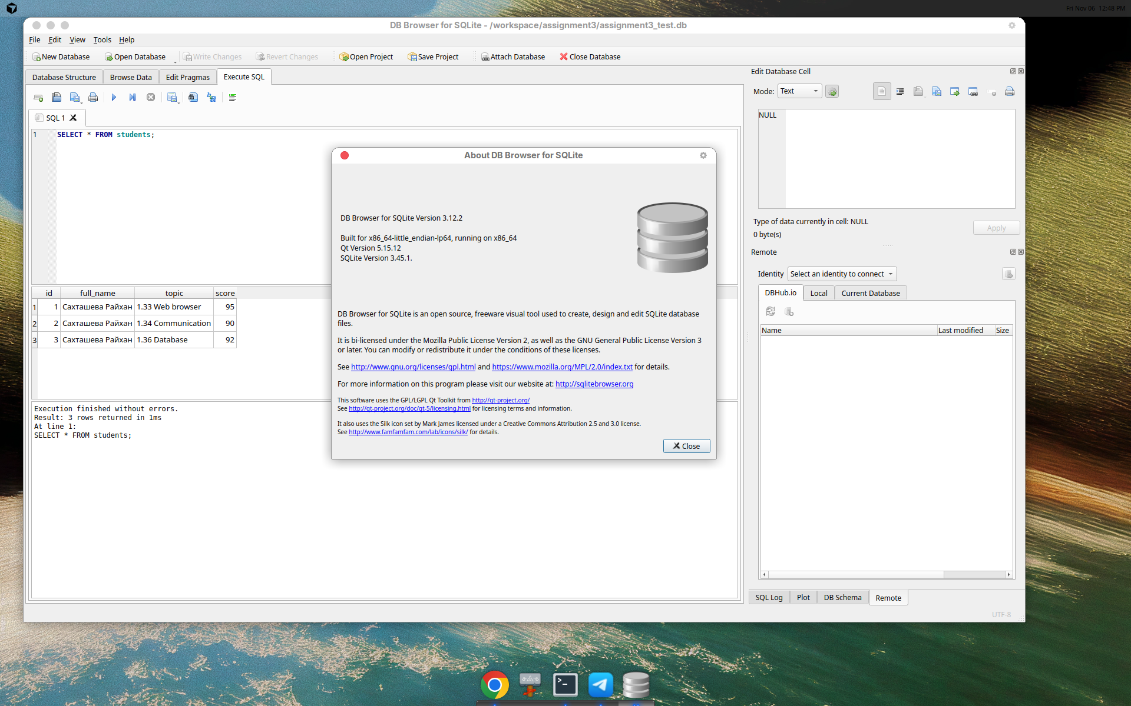
Рисунок 16. About DB Browser for SQLite: версия 3.12.2, архитектура x86_64, SQLite Version 3.45.1.

4.3. Основные части
- sqlite3 — командная оболочка, в которой выполняются SQL-команды.
- Файл базы /workspace/assignment3/assignment3_test.db — одно хранилище таблиц.
- Таблицы students и apps, созданные командой CREATE TABLE.
- DB Browser for SQLite — окно, в котором видны структура, данные и результат SELECT.
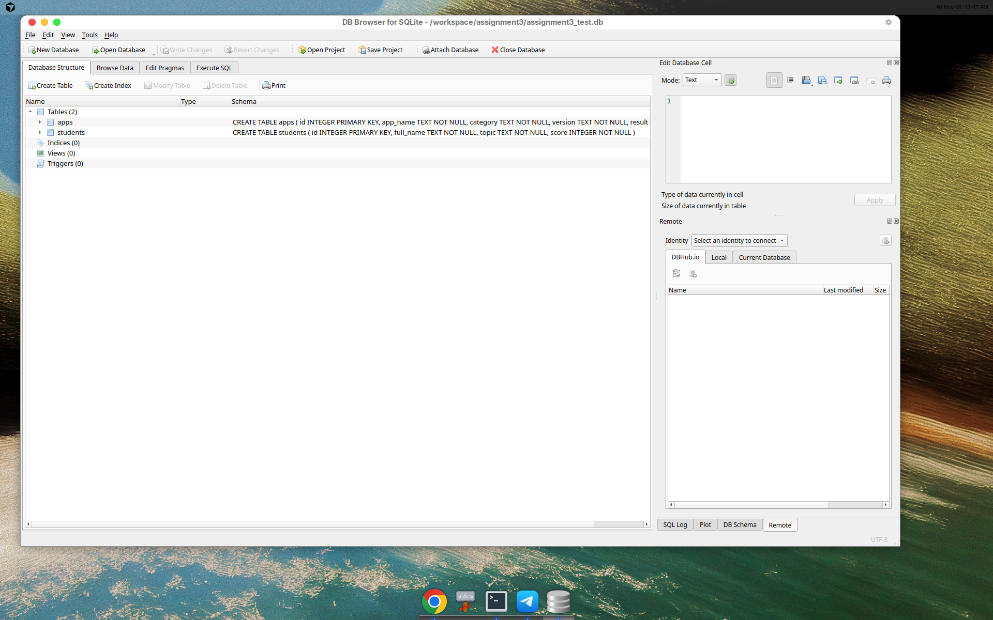
Рисунок 17. Database Structure: таблицы apps и students и текст CREATE TABLE.

4.4. Проверка установки
sqlite3 уже был установлен, поэтому шаг установки движка не повторялся. Команда sqlite3 --version вывела: 3.45.1 2024-01-30 16:01:20 e876e51a0ed5c5b3126f52e532044363a014bc594cfefa87ffb5b82257ccalt1 (64-bit). DB Browser for SQLite 3.12.2 поставлен из репозитория Ubuntu (пакет sqlitebrowser) уже для этой работы, чтобы результат запроса был виден в графическом окне.

4.5. Создание базы и запрос
Файл базы: /workspace/assignment3/assignment3_test.db. Текст команд сохранён рядом, в /workspace/assignment3/assignment3_test.sql. Созданы две таблицы. В students три строки, и в каждой указано имя Сахташева Райхан — по одной строке на тему 1.33, 1.34 и 1.36. В apps записаны три программы этой работы и их версии.
Команда проверки: SELECT * FROM students;
В терминале запрос вернул 3 строки. В DB Browser for SQLite на вкладке Execute SQL та же команда завершилась текстом Execution finished without errors. Result: 3 rows returned. В столбце full_name во всех строках — Сахташева Райхан.
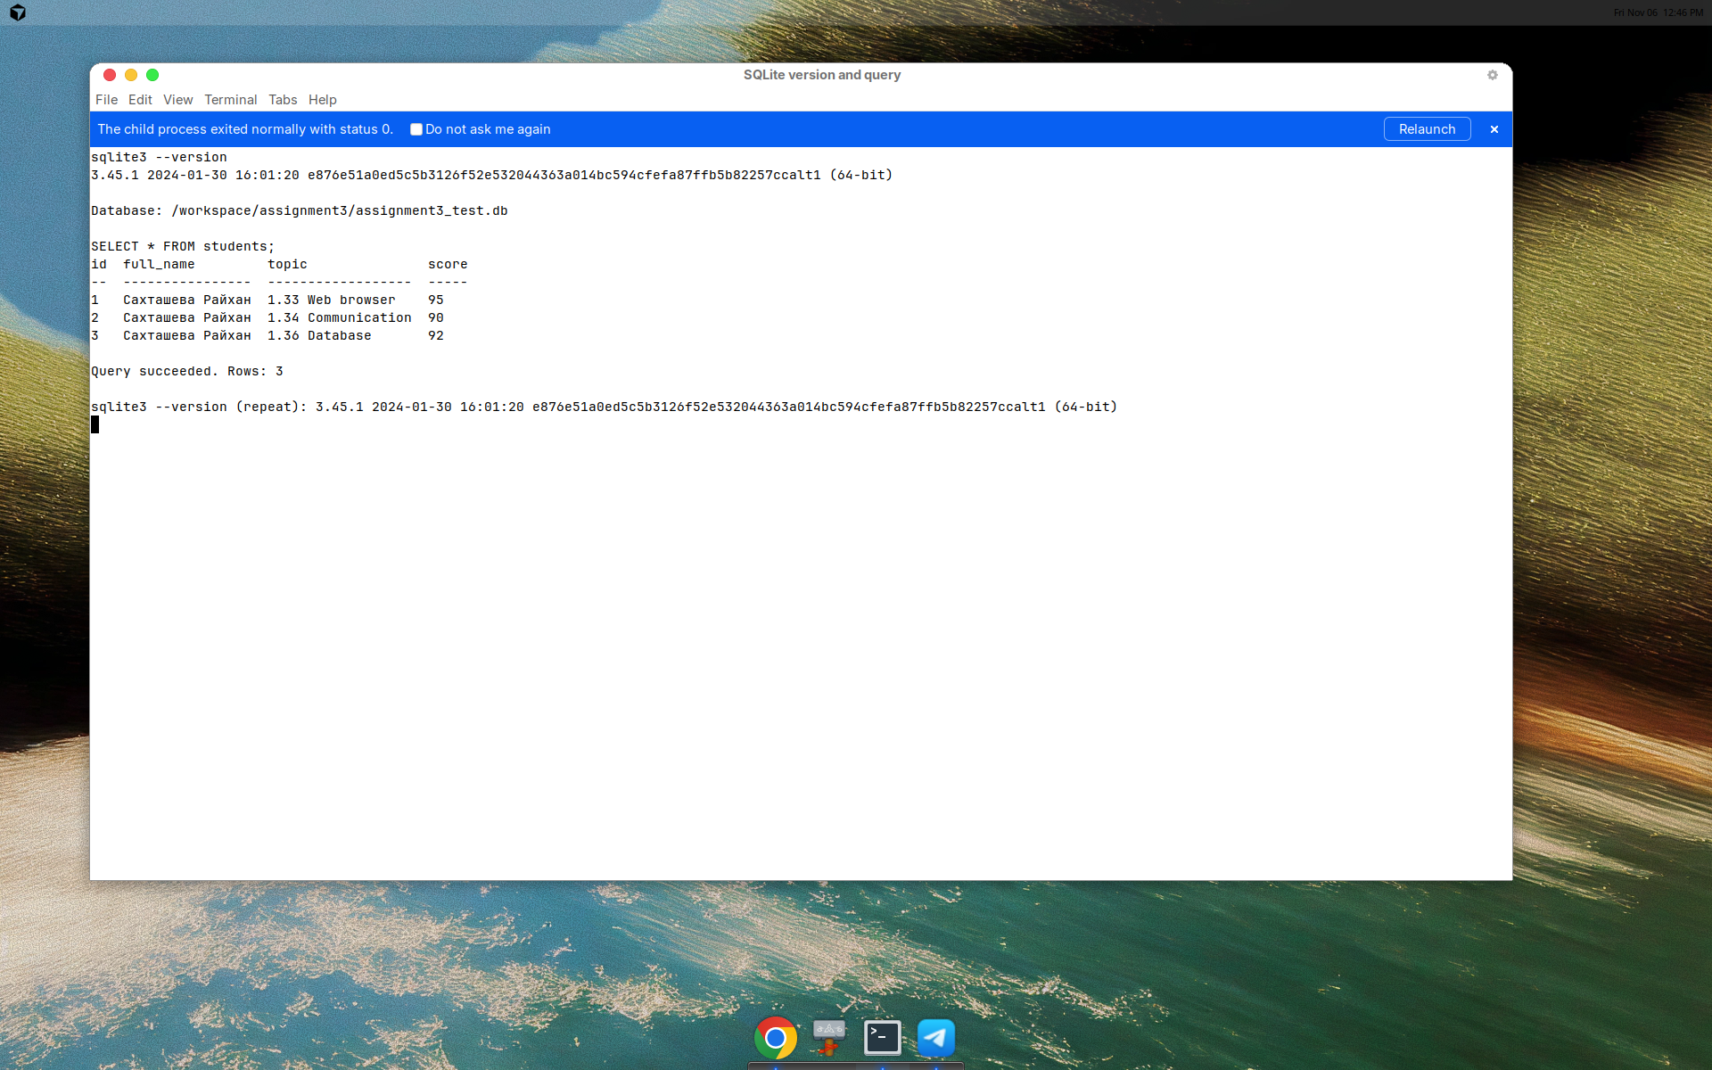
Рисунок 18. Терминал: sqlite3 --version 3.45.1 и результат SELECT * FROM students.
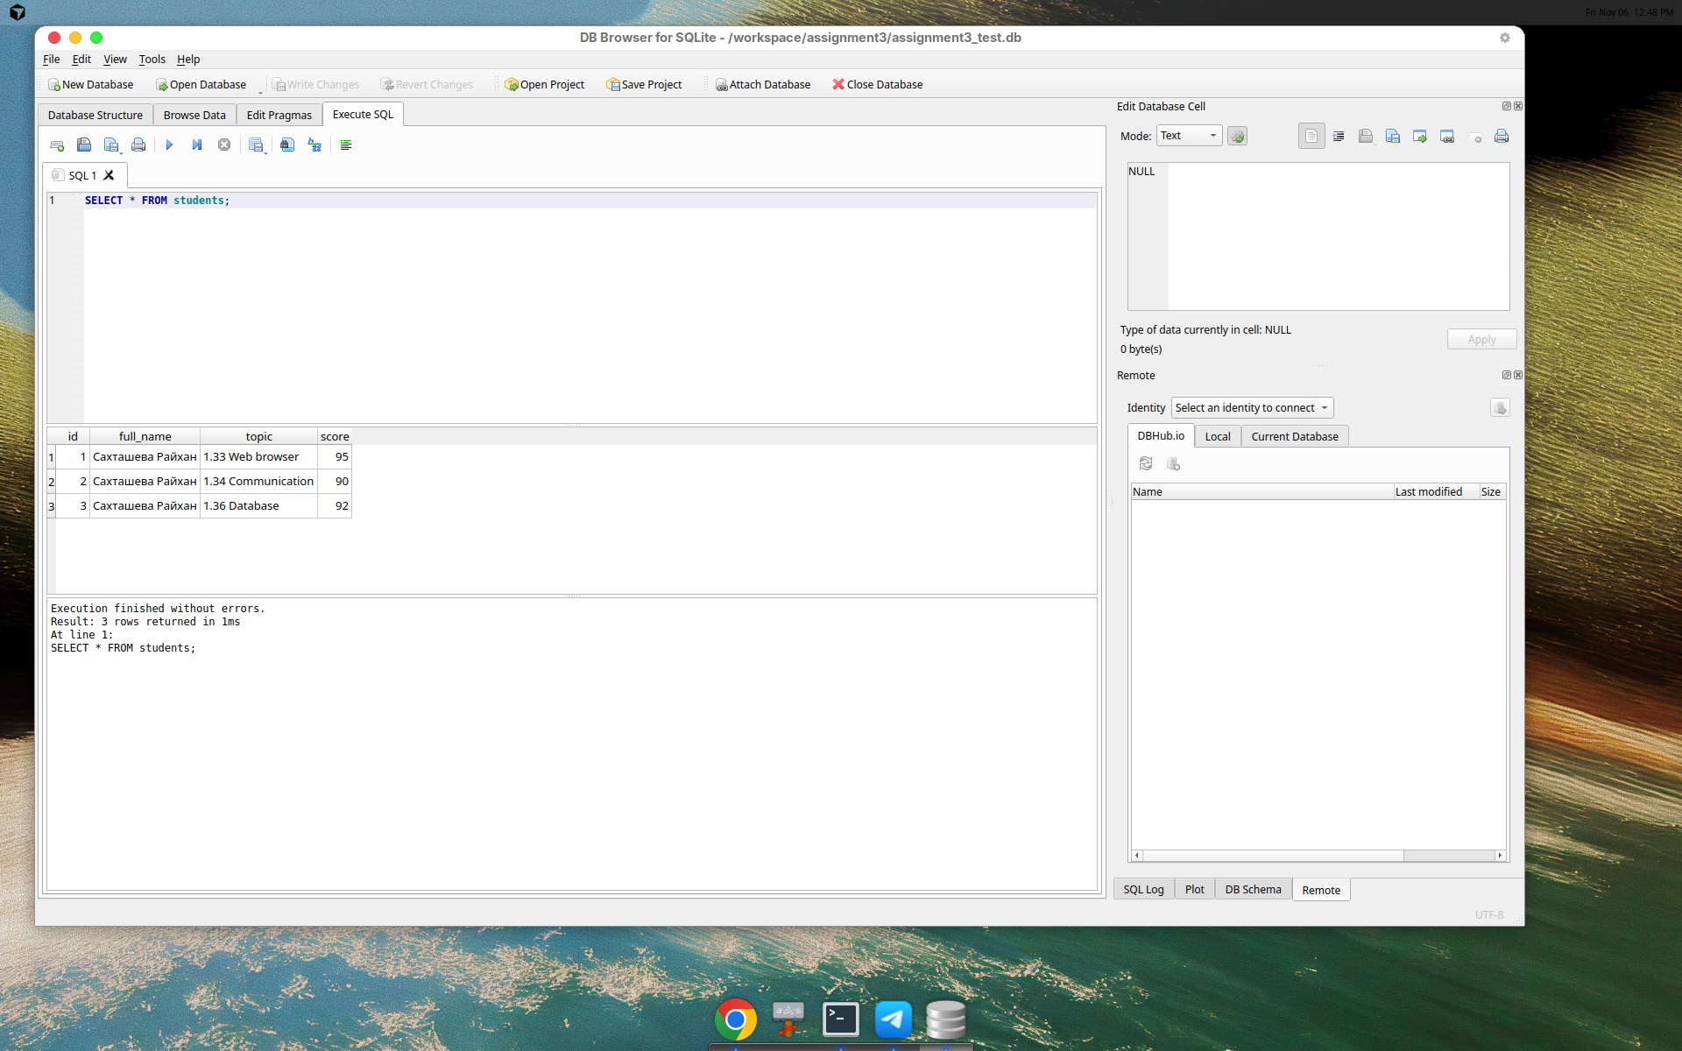
Рисунок 19. DB Browser for SQLite: SELECT * FROM students выполнен без ошибок, 3 строки, имя Сахташева Райхан.

5. Задание 4. Какие настройки Chrome изменены и зачем
Для подробного разбора выбран Google Chrome. Ниже только те параметры, которые реально смотрелись на экране. Для каждого указано прежнее значение, новое и причина.
Параметр | Было | Стало | Зачем
Поисковая система (Search engines) | Google (Default), ярлык google.com | Google (Default) — подтверждено, без смены | Поиск по умолчанию уже был Google. Менять его на другой не было причины: результаты привычны и подходят для учебных запросов.
Папка загрузок (Downloads → Location) | /home/ubuntu/Downloads | /home/ubuntu/Downloads/Assignment3 | Файлы этой работы попадают в отдельную папку, а не смешиваются с остальными загрузками. Папка создана до смены пути.
Запуск (On startup) | Open the New Tab page | Open a specific page or set of pages: https://example.com/ | При открытии браузера сразу видна одна и та же проверочная страница. Так проще убедиться, что запуск работает.
Сторонние cookie (Third-party cookies) | Allow third-party cookies | Block third-party cookies | Сайты не могут читать cookie друг друга и собирать действия между разными сайтами. На обзорной странице после смены написано Third-party cookies are blocked.
Отслеживание (Do Not Track) | Переключатель Send a "Do Not Track" request выключен | Переключатель включён | Браузер сообщает сайтам, что пользователь просит не отслеживать его. Старое и новое положение видны на одном экране.
Имя профиля (Name your Chrome profile) | Your Chrome | Райхан | Профиль подписан именем, по которому его можно отличить. На отчёте указано полное имя студента: Сахташева Райхан. В самом Chrome отображается Райхан.
Переключатели Ask where to save each file before downloading (выключен) и Show downloads when they're done (включён) не менялись: загрузка сразу идёт в новую папку, а по окончании Chrome показывает загрузку.

6. Заключение
На компьютере с Ubuntu 24.04.5 LTS проверены и настроены три программы. Google Chrome 156.0.8078.47 уже стоял: подтверждена поисковая система Google, папка загрузок перенесена в /home/ubuntu/Downloads/Assignment3, запуск переключён на страницу https://example.com/, сторонние cookie заблокированы, включён Do Not Track, профиль назван Райхан. Браузер открыл example.com, wikipedia.org и ubuntu.com.
Telegram Desktop 7.4 установлен из официального архива, потому что пакета telegram-desktop в apt нет. Программа запускается, в Settings видна версия 7.4. Войти в аккаунт нельзя: форма просит номер телефона, а учётной записи нет. Поэтому не настраивались уведомления, микрофон, камера и профиль пользователя и не создавались сообщения.
SQLite 3.45.1 уже был установлен. Для просмотра поставлен DB Browser for SQLite 3.12.2. Создан файл assignment3_test.db. Команда SELECT * FROM students вернула три строки с именем Сахташева Райхан и в терминале, и в графическом окне, без ошибок.
Студент: Сахташева Райхан

